Приложение 1
Проект
к Решению Думы ЗАТО Северск
_______________№____________

Изменение функциональных зон в отношении территории по адресу: Томская обл., ЗАТО Северск, г.Северск, ул. Восточная, 4/1

Фрагмент схемы водоснабжения и водоотведенияг.Северск
Генерального плана ЗАТО Северск
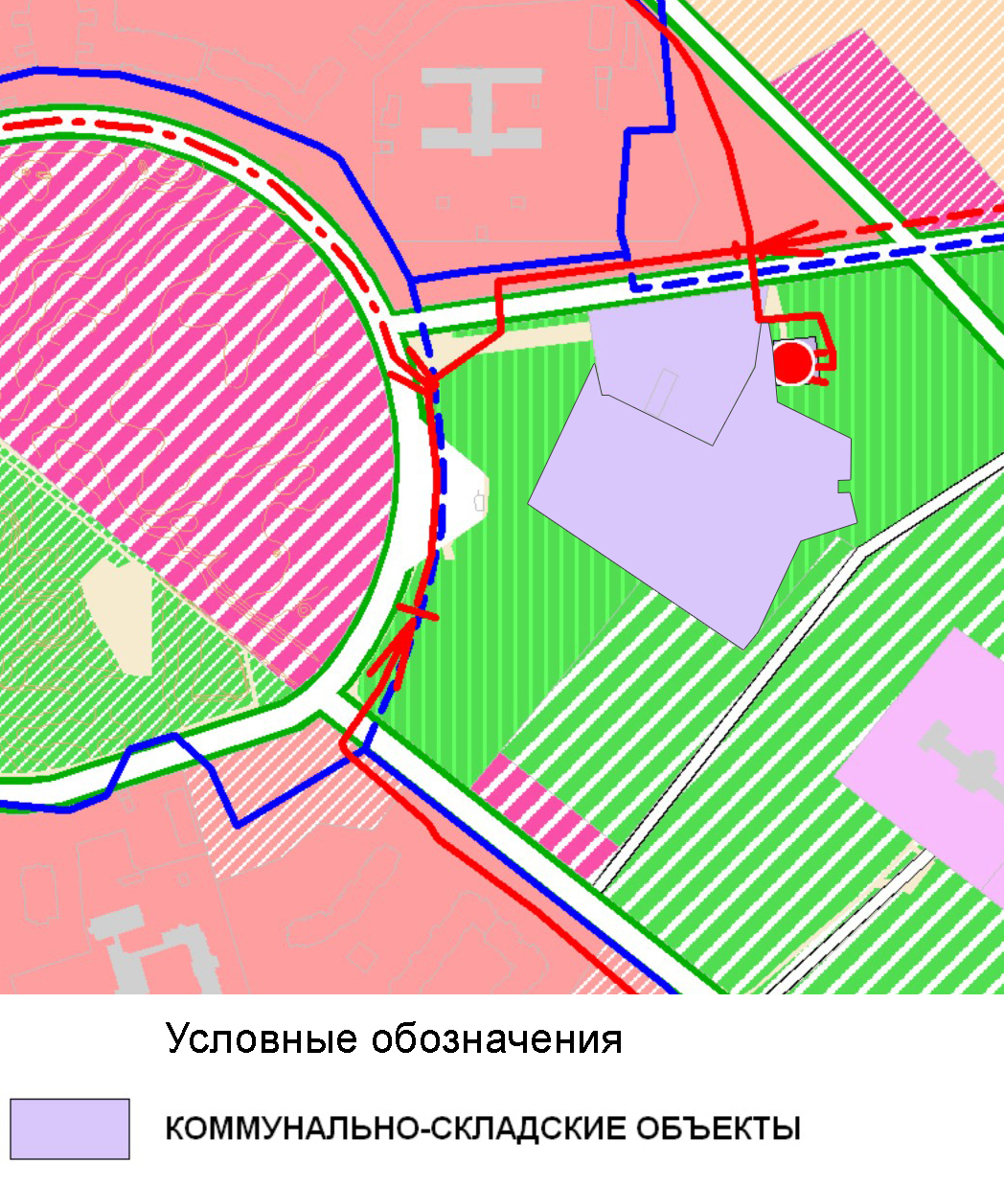

Приложение 2
Проект
к Решению Думы ЗАТО Северск
_______________№____________

Изменение функциональных зон в отношении территории по адресу: Томская обл., ЗАТО Северск, г.Северск, ул. Восточная, 4/1

Фрагмент схемыэнергоснабжения и связи г.Северск
Генерального плана ЗАТО Северск
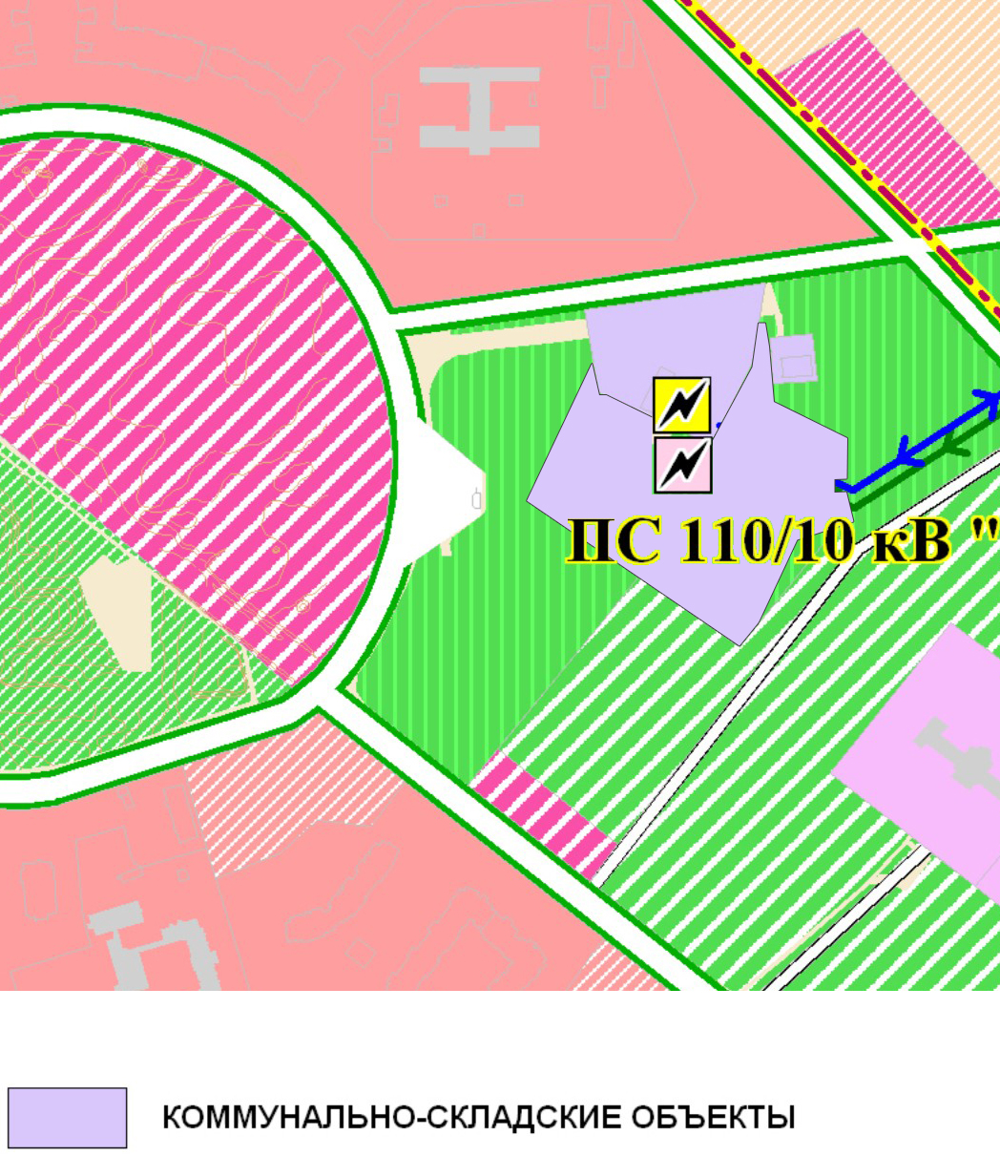

Приложение 3
Проект
к Решению Думы ЗАТО Северск
_______________№____________

Изменение функциональных зон в отношении территории по адресу: Томская обл., ЗАТО Северск, г.Северск, ул. Восточная, 4/1

Фрагмент схемыпланируемых границ функциональных зон с отображением параметров планируемого развития таких зон г.Северск Генерального плана ЗАТО Северск
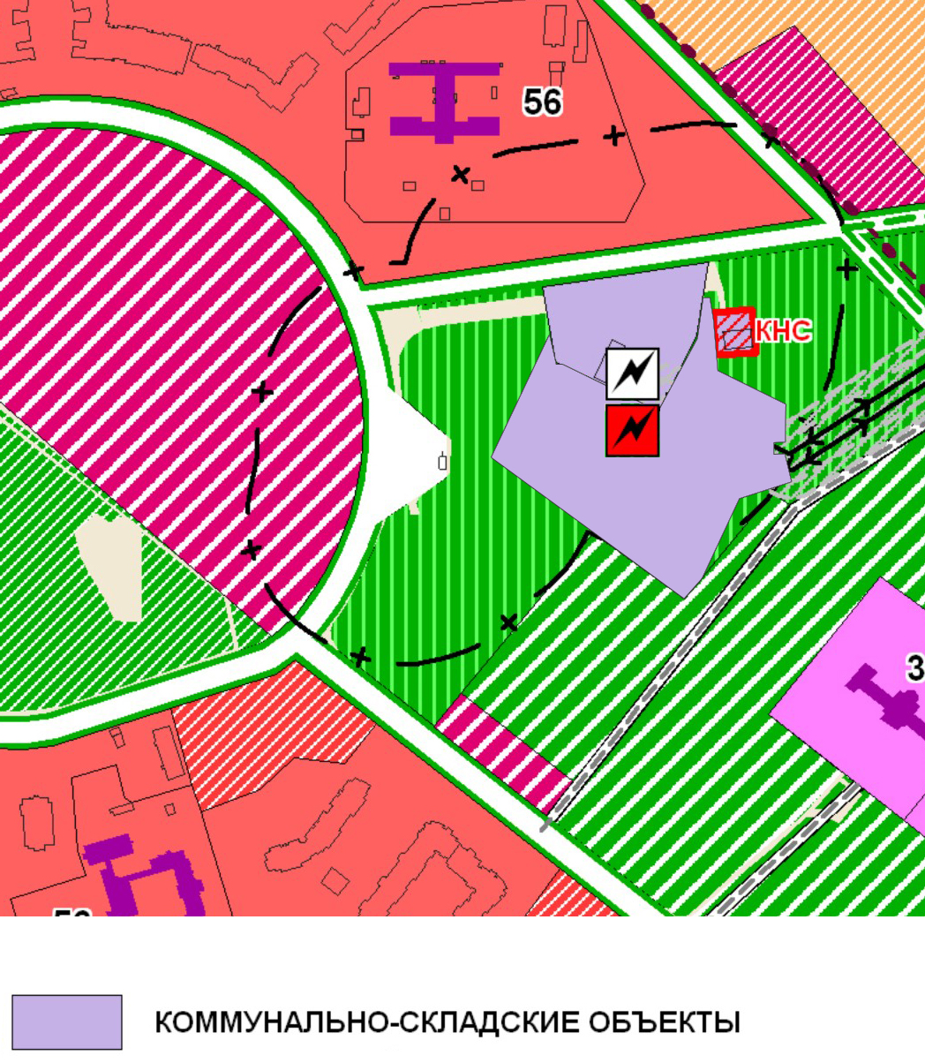

Приложение 4
Проект
к Решению Думы ЗАТО Северск
_______________№____________

Изменение функциональных зон в отношении территории по адресу: Томская обл., ЗАТО Северск, г.Северск, ул. Восточная, 4/1

Фрагмент схемыорганизации движения транспорта г.Северск Генерального плана ЗАТО Северск
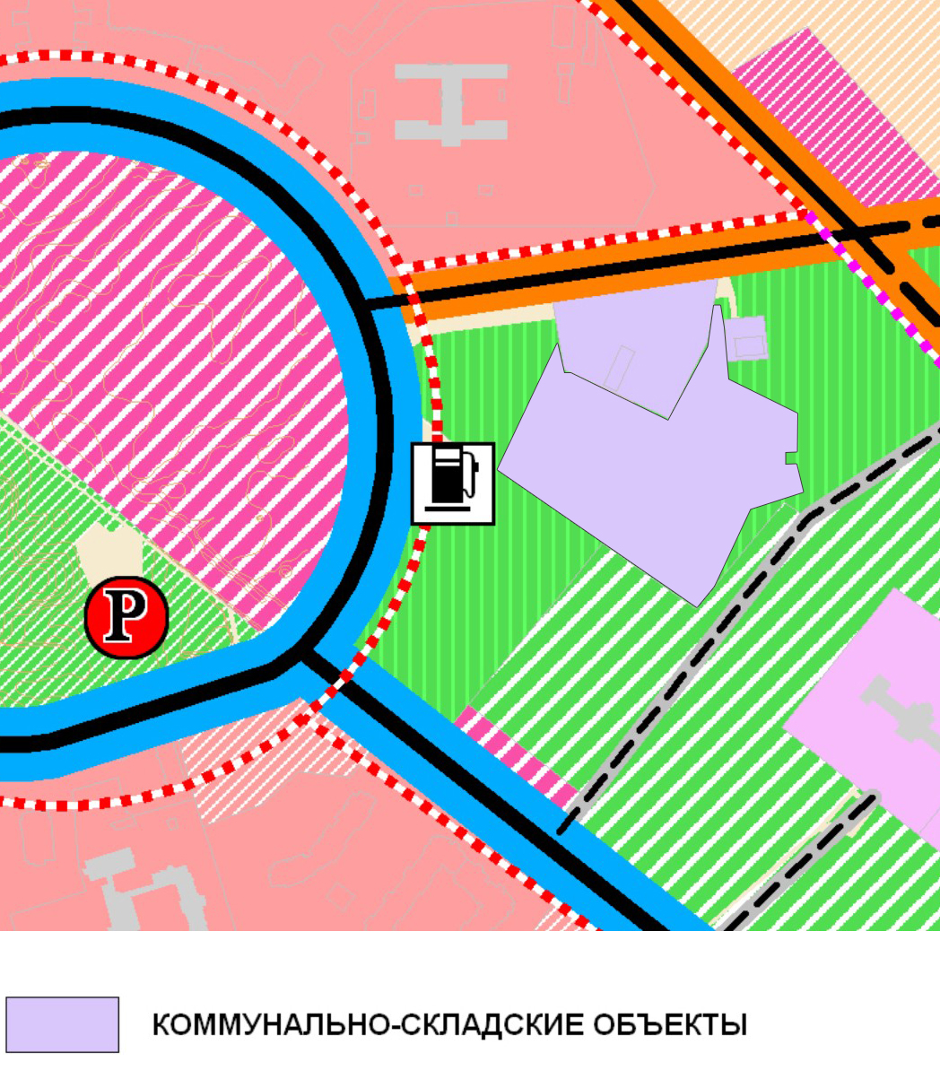

Приложение 5
Проект
к Решению Думы ЗАТО Северск
_______________№____________

Изменение функциональных зон в отношении территории по адресу: Томская обл., ЗАТО Северск, г.Северск, ул. Восточная, 4/1

Фрагмент схемыинженерной подготовки территории и охраны окружающей среды г.Северск Генерального плана ЗАТО Северск

